事件流
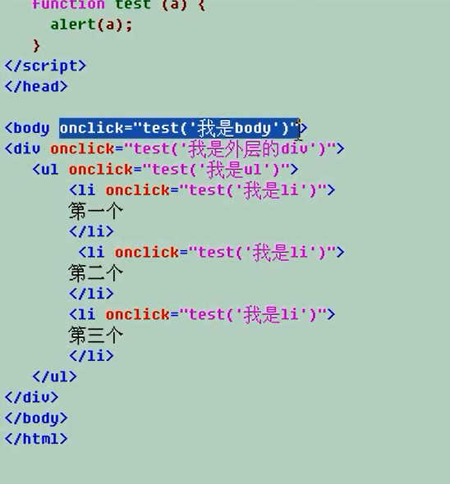

当页面元素触发事件的时候，该元素的容器以及整个页面都会按照特定的顺序响应该元素的触发事件，事件发生的顺序就是事件流

DEMO
<!DOCTYPE HTML>
<html lang="en-US">
<head>
<meta charset="UTF-8">
<title>事件流</title>
<script type="text/javascript">
function test(a){
alert(a);
}
//从内向外触发事件，往外执行，一个个执行

</script>
</head>
<body>
<p>当页面元素触发事件的时候，该元素的容器以及整个页面都会按照特定的顺序响应该元素的触发事件，事件发生的顺序就是事件流</p>
<div onclick="test('我是div')">
<ul onclick="test('我是ul')">
<li onclick="test('我是li1')">1fefefe</li>
<li onclick="test('我是li2')">2fefefe</li>
<li onclick="test('我是li3')">3fefefe</li>
<li onclick="test('我是li4')">4fefefe</li>
<li onclick="test('我是li5')">5fefefe</li>
</ul>
</div>

</body>
</html>
事件流的分类

1 冒泡型事件
在所有的浏览器支持
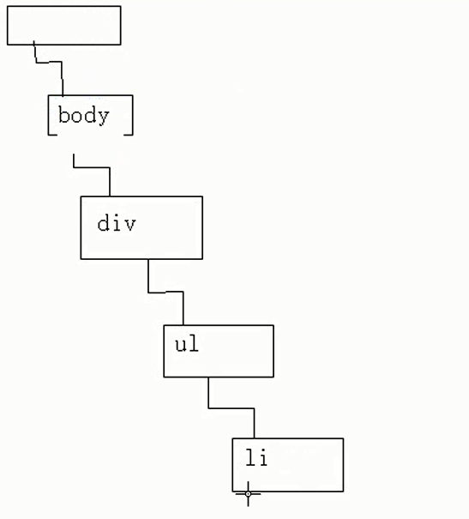

从下往上查找，冒泡
由明确的事件源，依次向上触发
2 捕获型事件
一直向下查找，又不确定的事件源到明确的事件源，一次向下触发。

IE 不支持，只支持冒泡

是w3c的标准

FF addEventListener(事件,fn,false)
第三个参数为false 冒泡
如果为true捕获执行

FF
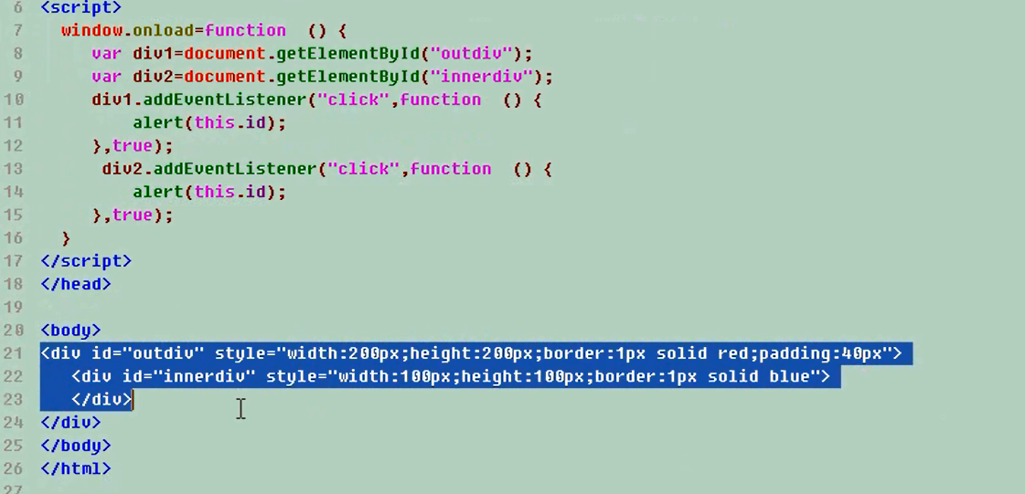

- 阻止事件流
事件对象event
IE 事件对象.cancelBubble = true
FF 事件对象.stopProgation();
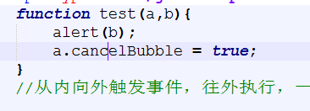

- 目标事件的对象
IE event.srcElement
FF event.target

<!DOCTYPE HTML>
<html lang="en-US">
<head>
<meta charset="UTF-8">
<title>事件流</title>
<script type="text/javascript">
function test(a,b){
//alert(b);
//获得事件对象 event
var ev = a || window.event;
var obj= ev.srcElement || ev.target;//目标事件的对象
//获取目标事件的事件源
//当我们点击li的时候，就会向上传播到ul 而我们的ul绑定了事件，所有可以直接触发事件
alert(obj.innerHTML);//因为向上冒泡，可以取得li中的内容
}
//从内向外触发事件，往外执行，一个个执行

</script>
</head>
<body>
<p>当页面元素触发事件的时候，该元素的容器以及整个页面都会按照特定的顺序响应该元素的触发事件，事件发生的顺序就是事件流</p>
<ul onclick="test(event,'我是ul')">
<li>1fefefe</li>
<li>2fefefe</li>
<li>3fefefe</li>
<li>4fefefe</li>
<li>5fefefe</li>
</ul>
</body>
</html>
